**Phác thảo giao diện**

1. Quản lý danh mục

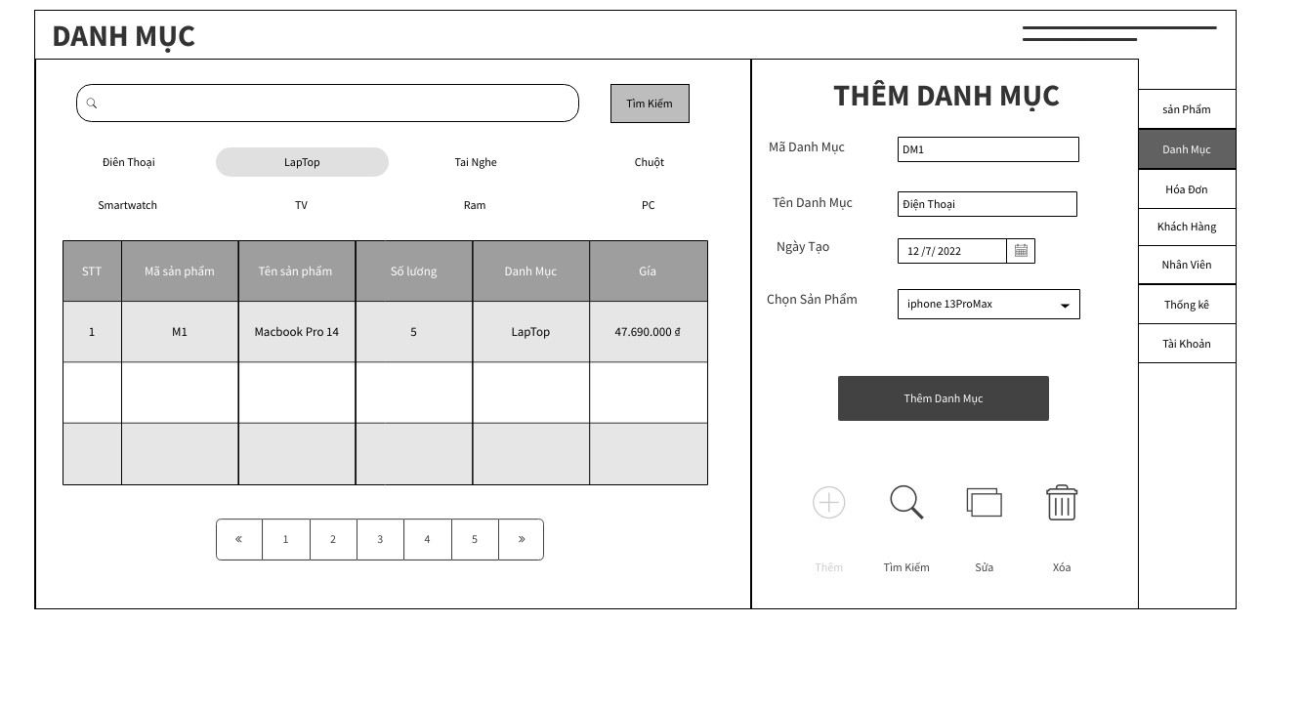

1. Quản lý nhân viên

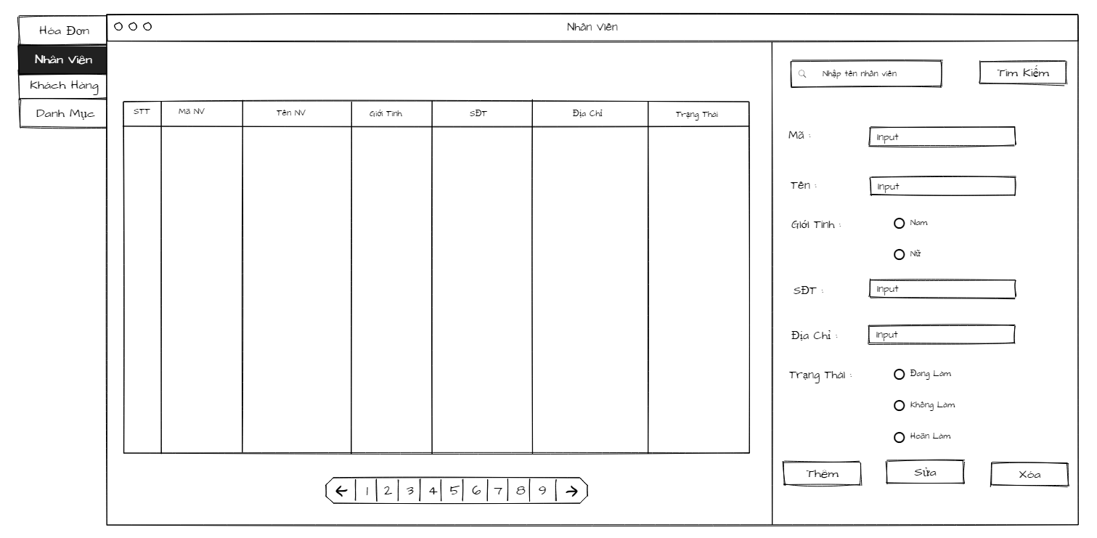

1. Quản lý khách hàng

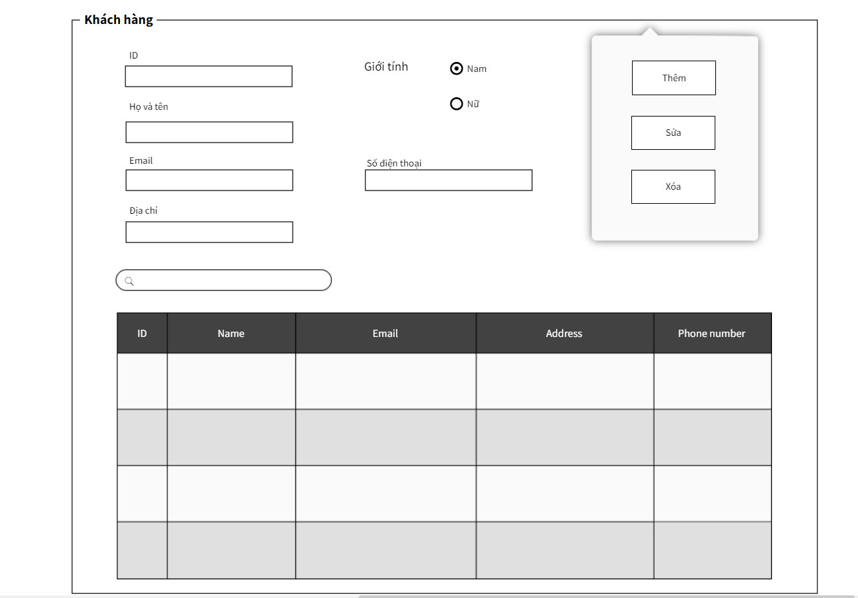

1. Quản lý hóa đơn và hóa đơn chi tiết

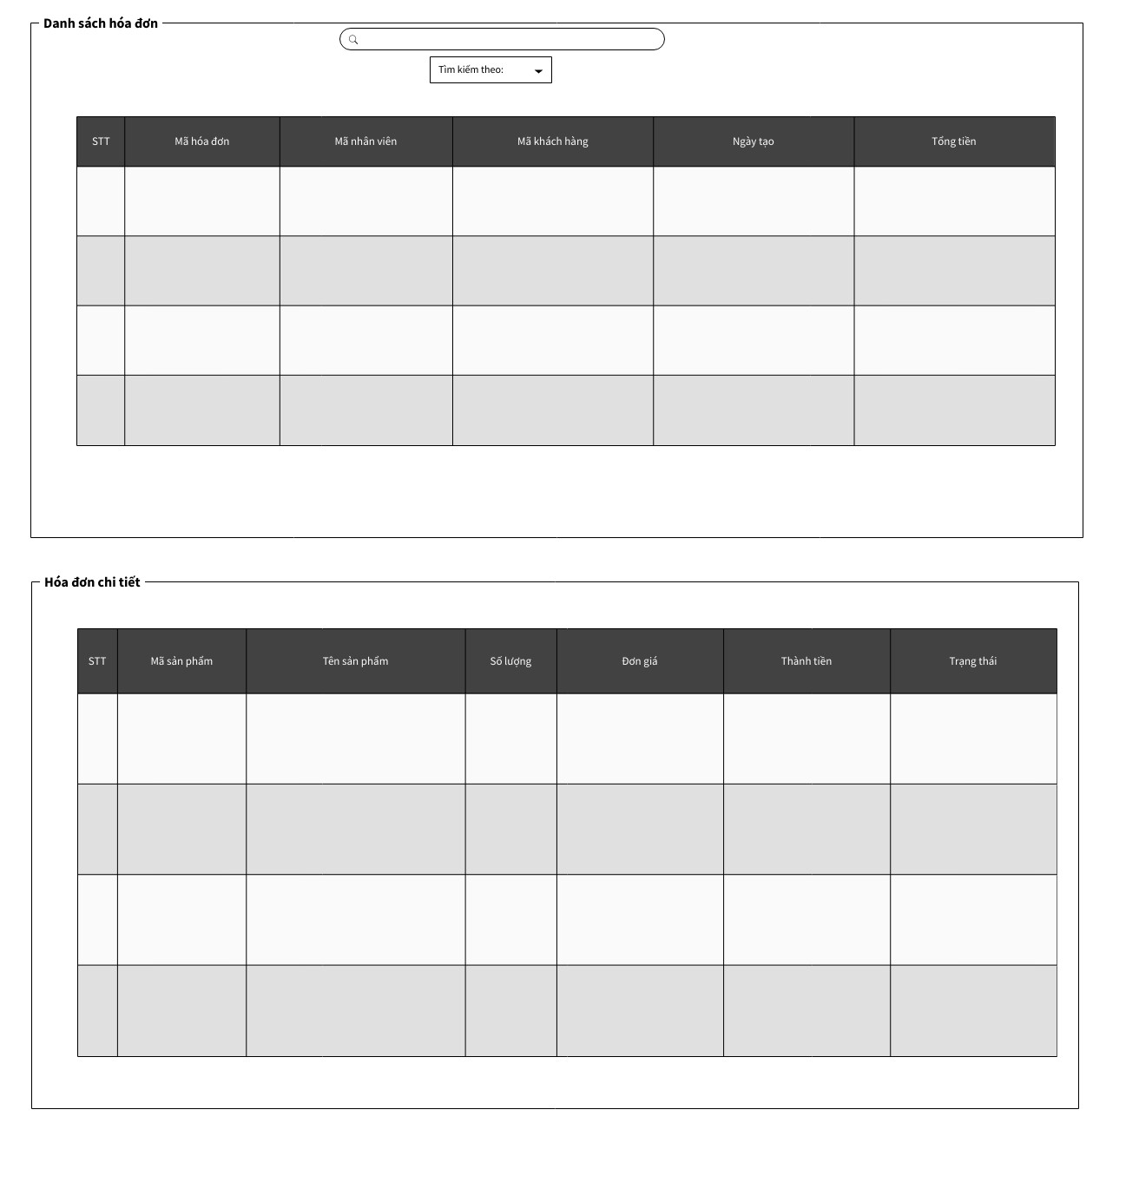

1. Chức năng đăng nhaajp6. S6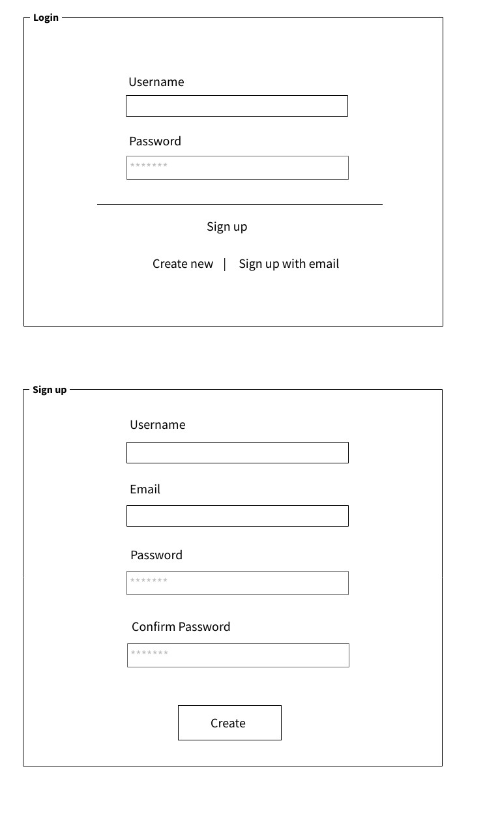
2. Thống kê doanh thu